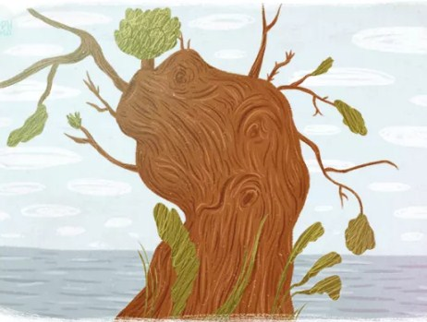
Часто, когда после грозы идешь полем, видишь, что гречиху опалило дочерна, будто по ней пробежал огонь; крестьяне в таких случаях говорят: Это ее опалило молнией! Но почему?
А вот что я слышал от воробья, которому рассказывала об этом старая ива, растущая возле гречишного поля — дерево такое большое, почтенное и старое-престарое, все корявое, с трещиною посредине. Из трещины растут трава и ежевика; ветви дерева, словно длинные зеленые кудри, свешиваются до самой земли.
Поля вокруг ивы были засеяны рожью, ячменем и овсом — чудесным овсом, похожим, когда созреет, на веточки, усеянные маленькими желтенькими канарейками. Хлеба стояли прекрасные, и чем полнее были колосья, тем ниже склоняли они в смирении свои головы к земле.
Тут же, возле старой ивы, было поле с гречихой; гречиха не склоняла головы, как другие хлеба, а держалась гордо и прямо.
— Я не беднее хлебных колосьев! — говорила она. — Да к тому же еще красивее. Мои цветы не уступят цветам яблони. Любо-дорого посмотреть! Знаешь ли ты, старая ива, кого-нибудь красивее меня?
Но ива только качала головой, как бы желая сказать: Конечно, знаю! А гречиха надменно говорила:
— Глупое дерево, у него от старости из желудка трава растет!
Вдруг поднялась страшная непогода; все полевые цветы свернули лепестки и склонили свои головки; одна гречиха красовалась по-прежнему.
— Склони голову! — говорили ей цветы.
— Незачем! — отвечала гречиха.
— Склони голову, как мы! — закричали ей колосья. — Сейчас промчится под облаками ангел бури! Крылья его доходят до самой земли! Он снесет тебе голову, прежде чем ты успеешь взмолиться о пощаде!
— Ну, а я все-таки не склоню головы! — сказала гречиха.
— Сверни лепестки и склони голову! — сказала ей и старая ива. — Не гляди на молнию, когда она раздирает облака! Сам человек не дерзает этого: в это время можно заглянуть в самое небо господне, а за такой грех господь карает человека слепотой. Что же ожидает тогда нас? Ведь мы, бедные полевые злаки, куда ниже, ничтожнее человека!
— Ниже? — сказала гречиха. — Так вот же я возьму и загляну в небо господне!
И она в самом деле решилась на это в своем горделивом упорстве. Тут такая сверкнула молния, как будто весь мир загорелся, когда же снова прояснилось, цветы и хлеба, освеженные и омытые дождем, радостно вдыхали в себя мягкий, чистый воздух. А гречиха была вся опалена молнией, она погибла и никуда больше не годилась.
Старая ива тихо шевелила ветвями на ветру; с зеленых листьев падали крупные дождевые капли; дерево будто плакало, и воробьи спросили его:
— О чем ты? Посмотри, как славно кругом, как светит солнышко, как бегут облака! А что за аромат несется от цветов и кустов! О чем же ты плачешь, старая ива?
Тогда ива рассказала им о высокомерной гордости и о казни гречихи; гордость всегда ведь бывает наказана. От воробьев же услышал эту историю и я: они прощебетали мне ее как-то раз вечером, когда я просил их рассказать мне сказку.

